Kvalifikace na MČR v Supersprintu
aneb Desatero pro hladký průběh závodu

- Vypište si svůj průkaz dle vzoru (ročník 2007 a starší - červený / 2008 a mladší - bílý).
- Pokud nemáte přidělené startovní číslo z hlavního závodu, zaregistrujte se pomocí registračního formuláře přes email nebo QR kód - viz níže (pokud se vám online registrace nepodaří, rádi Vám pomůžeme na Registraci).
- S vyplněným průkazem a vlastní tužkou přijďte na Registraci, kde dostanete čip. Čip si navlečte na prst nedominantní ruky (té, kterou nepíšete) a IHNED se odeberte na start.
- Na pokyn startéra zasunete čip do „krabičky“ s nápisem START, a jakmile uslyšíte pípnutí, vybíháte na trať.
- Na trati plníte následující kontroly: TT, KPČ, Dřeviny, Orientace mapy.
- Na stanovišti Orientace mapy budete mít k dispozici buzolu (tzn. není potřeba mít vlastní). Rozhodčí zapisuje do průkazu pouze chybnou orientaci mapy (pokud zorientujete mapu správně, rozhodčí vám to oznámí a vy můžete ihned odběhnout).
- Váš závod ukončíte zasunutím čipu do krabičky s nápisem CÍL, opět musí pípnout.
- Cílovému rozhodčímu odevzdejte průkaz i čip.
- Svůj výsledek naleznete na webové stránce:
http://www.kralupska-turistika.cz/kct v sekci “Připravujeme”
nebo po naskenování QR kódu.
- Pokud jste mezi deseti nejlepšími v kategorii, sledujte další informace ohledně hlavního závodu.

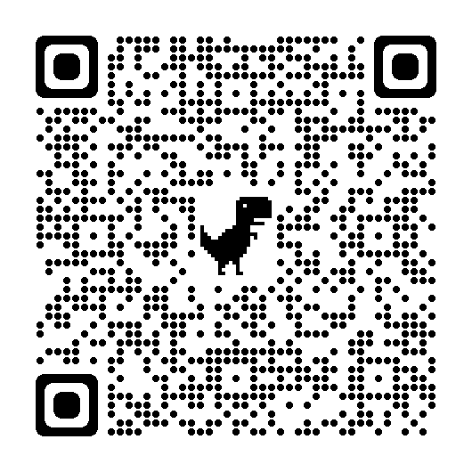
QR kód pro registraci do Supersprintu

Pokud nemáte aplikaci na čtení QR kódu,
pošlete email na adresu supersprint@post.cz
Přijde Vám odpověď s odkazy na registraci a výsledky.
QR kód pro výsledky kvalifikace Supersprintu
Pokud nemáte aplikaci na čtení QR kódu,
pošlete email na adresu supersprint@post.cz
Přijde Vám odpověď s odkazy na registraci a výsledky.

